МУНИЦИПАЛЬНОЕ ДОШКОЛЬНОЕ ОБРАЗОВАТЕЛЬНОЕ УЧРЕЖДЕНИЕ
ДЕТСКИЙ САД КОМБИНИРОВАННОГО ВИДА
№33 «Аленький Цветочек» п. газырь

Занятие.

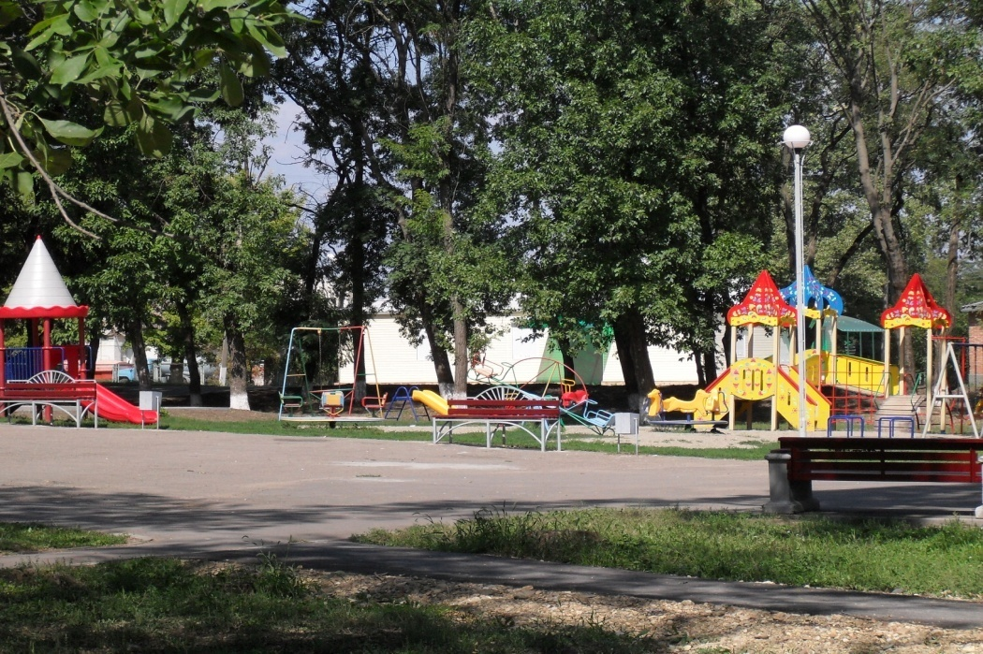
Ход занятия.
ВОСПИТАТЕЛЬ. – Ребята, вы уже знаете, что на земле существует много разных стран и народностей. Как же называется наша страна?

ДЕТИ. – Наша страна называется Россия.

ВОСПИТАТЕЛЬ. - Как называемся мы с вами люди, которые живут в России?

ДЕТИ. – Народ, который живет в России, называется россияне.

ВОСПИТАТЕЛЬ. – Мы должны с вами гордиться тем, что живем в такой большой и прекрасной стране. И все народы нашей многонациональной стране должны жить в мире и согласии.
А кто из вас скажет, как называется край, в котором вы родились и живете?

ДЕТИ. – Мы живем в Краснодарском крае.

ВОСПИТАТЕЛЬ. – А как по - другому, можно назвать наш край?

ДЕТИ. – Ещё наш край называют Кубань.

ВОСПИТАТЕЛЬ. – У нас большой и богатый край, в нем живут трудолюбивые и гостеприимные люди.

Звучит 1 куплет песни « С чего начинается Родина».

ВОСПИТАТЕЛЬ. – Эта песня о малой Родине. О том месте, где вы живёте, где живут ваши родители, друзья. Скажите, как называется посёлок, в котором мы живем?

ДЕТИ. – Этот посёлок называется Газырь.

ВОСПИТАТЕЛЬ. – О нашем посёлке много лет назад, написал стихотворение житель поселка П. С. Данилов.
Дорога, что бежит на взгорок
Степную даль раздвинул вширь.
Лежит мой маленький посёлок,
Со славным именем Газырь.
Очень много лет тому назад на нашей земле была война черкесов с турками. И один из черкесов потерял газырь, а у них был такой обычай: потеряешь газырь – получишь наказание. Черкес искал газырь, но не нашёл. А когда начали строительство железной дороги, помещик Бурсак сказал : « Здесь черкес потерял Газырь, и разъезд будет называться Газырь.
В прошлом году наш поселок отметил 70 – летие со дня образования.
В годы Великой Отечественной войны беда не обошла стороной наш поселок. В 1943 году на окраине Газыря был очень жестокий бой. Много солдат и офицеров погибло за освобождение поселка. В память о них воздвигнут памятник ,воинам павшим за освобождение Газыря. 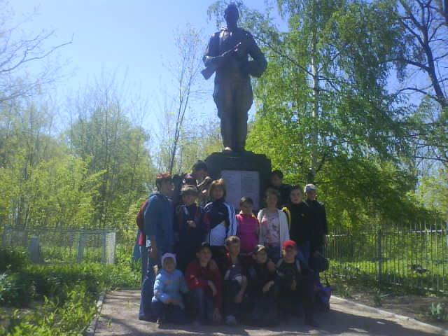
Каждый год отмечается в поселке « День освобождения Газыря» - 30 января. В этот день принято бывать на братской могиле погибших воинов. Люди нашего поселка возлагают венки и цветы, мы вспоминаем о погибших, грустим над их могилой.
На одном из полей поселка происходила ужасная битва с фашистами.
Сейчас на этом поле установлена мемориальная доска « Поле памяти». 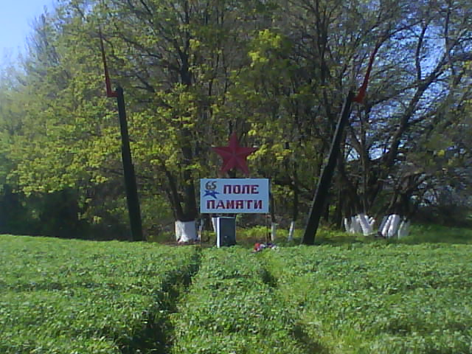
На этом поле сеют пшеницу и всегда по ней цветут красные маки. Красные маки – цвет крови, пролитой героями, которые освободили наш поселок.
В центре поселка установлен памятник землякам, участникам войны которые не вернулись с полей сражения за Родину в родной поселок. 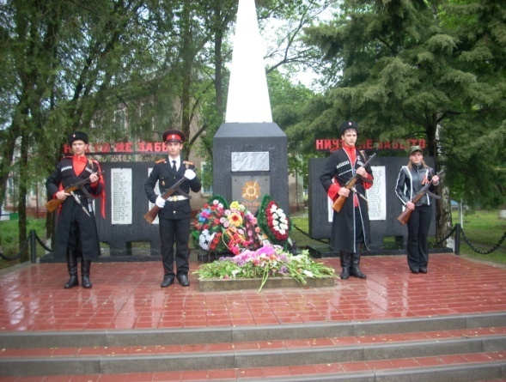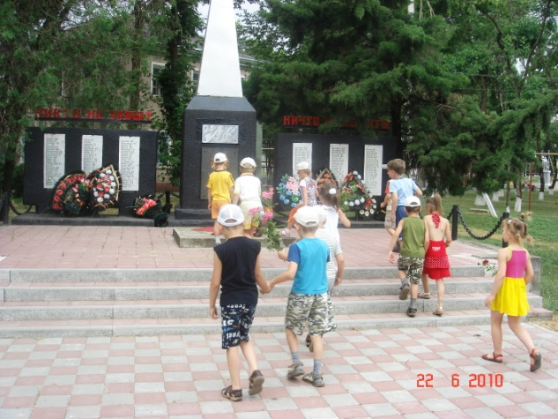
После войны наш Газырский совхоз стал с годами одним из лучших зерновых хозяйств, так как земля у нас плодородная здесь можно выращивать пшеницу, кукурузу, подсолнечник свеклу.
Газыряне - люди трудолюбивые, очень радушные. Трудолюбие соседствует с щедростью души, с вежливостью. Когда идешь по улицам поселка с вами будет здороваться и стар и млад, знакомый и совсем незнакомый человек. Это традиция. Она на Кубани не новая. Но ведь люди должны брать из прошлого все лучшее и нести дальше.
С каждым годом наш поселок становится лучше и краше.
У нас построена Пожарная часть, гостями которой мы с вами были. 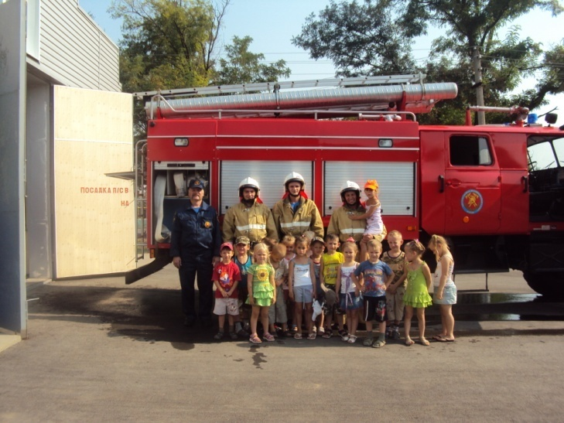

Построены детские, спортивные площадки. Потому что спорт – это здоровье.
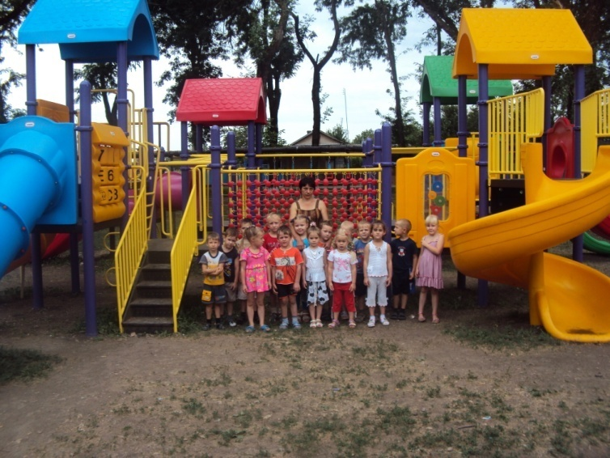
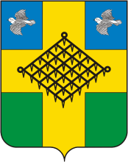
У каждого населенного пункта Кубани есть своя символика – герб и флаг.

Герб и флаг нашего поселка отражают историю, культуру и особенности поселка.
Золотой крест символизирует христианство и благо.
Золото также символизирует процветание, достаток, хлеб, прочность, стабильность, почет и уважение.
Изображение бороны символизирует труд земледельца, созидающего все основные блага и жизненные ценности.
Изображение летящих жаворонков знаменует приход весны, пробуждение земли, трудолюбие хлебопашца, торжество жизни.
Серебро – символ мудрости, совершенства, чистоты, веры.
Лазоревый ( синий цвет) – символизирует чистое небо, добродетель, волю, движение вперед, щедрость, целеустремленность, настойчивость, верность.
Зеленый цвет – изобилие, плодородие, спокойствие, радость и доброту.
Сегодня мы с вами совершили экскурсию в историческое прошлое родного поселка. И вернулись в настоящую прекрасную, расцветающую жизнь Малой Родины.

И закончить наше занятие хочется словами того же автора:
ЛЮБЛЮ ТЕБЯ, РОДНОЙ ПОСЕЛОК
ПОЛЕЙ ЗАДУМЧИВУЮ ГРУСТЬ
РОДНОЙ ГАЗЫРЬ, ТЫ ТАК МНЕ ДОРОГ,
С ТОБОЙ ЖИВУ, ДЫШУ, СМЕЮСЬ.

